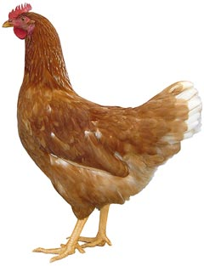
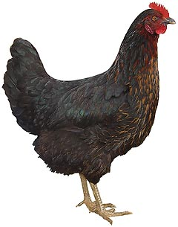 | Drůbežárna  Mírovka  Svoboda & Havel  nabízí

CHOVNÉ KUŘICE

Druh: ISA BROWN – HNĚDÉ
DEKALB WHITE – BÍLÉ
MORAVIA BSL - ČERNÉ

Stáří: 14 - 16 týdnů

Cena: 260 - 270 Kč/ks
V úterý 16. září 2025
ve 12:00 hod. u OÚ
Dále prodej kohoutů, vitamínů, krmných směsí pro drůbež .
Informace a objednávky na tel.: 777 98 99 78

www.drubezarnamirovka.cz
e-mail:drubezarna.mirovka@seznam.cz

